Årsmelding 2020 For
4H Troms

4H Troms

Om 4H
4H er en av de eldste barne- og ungdomsorganisasjonene i Norge. Organisasjonen har ca. 12 000 medlemmer i alderen 10-25 år fordelt på 550 lokale 4H-klubber over hele landet. 4H er en ideell organisasjon. Det betyr at vi arbeider ut fra en ideologi eller uegennyttig målsetting.

Organisasjonens formål er: ”Å utvikle en aktiv og samfunnsengasjert ungdom med ansvarsfølelse og respekt for natur og mennesker”.

Målsettinga uttrykkes gjennom 4H-løftet:

Klubbaktiviteter
Vi lover å arbeide mot det mål å bli en ungdom med
klart Hode, varmt Hjerte, flinke Hender og god Helse

Alle 4H-ere er med i en 4H-klubb i nærmiljøet. Aktivitetene i 4H-klubben bestemmer medlemmene på årsmøtet, og de organiserer aktivitetene selv gjennom sitt eget valgte styre. I tillegg har klubbene voksne klubbrådgivere som er tilretteleggere. Klubbaktivitetene varierer fra det rent sosiale til mer fagretta arbeid. Aktivitetene spenner vidt fra skogturer, sykkelturer, skogsarbeid, potetdyrking, turorientering, volleyballtrening, teaterøvelser til rene diskusjonsmøter. Dessuten tar 4H-klubbene initiativ til trivselsskapende prosjekter som kommer hele lokalmiljøet til gode, for eksempel 17. mai og St. Hans-feiring, skirenn, skøyteløp, natursti, grendekafé, gammebygging m.m.

4H-prosjekt
Mellom medlemsmøtene arbeider hvert enkelt medlem med 4H-prosjektet sitt, alene eller i en gruppe. Noen 4H-klubber har felles 4H-prosjekt for hele klubben. Noen gjennomfører sitt prosjekt som bedrift; alene eller sammen med andre 4H-ere. 4H-prosjektet er en praktisk arbeidsoppgave innenfor emnene skogbruk, friluftsliv, plantedyrking, dyrestell, husflid, håndverk, kosthold, ernæring, sjøbruk eller organisasjonsarbeid. Kravene til oppgaven blir større jo eldre 4H-erne blir, og oppgavene krever egeninnsats og en god porsjon selvdisiplin fra den enkelte 4H-er gjennom hele året. Tanken er at 4H- erne skal "lære ved å gjøre". Målet er å gi medlemmene faglig innsikt og praktisk kunnskap som er nyttig å ta med seg videre i livet. Hvert år arrangerer klubben høstfest, der klubbmedlemmene viser hva de har arbeidet med gjennom året.

Kurs, leir og utveksling
En del av 4H-virksomheten er kurs og leir som medlemmene får tilbud om både på fylkesplan og på landsplan. Organisasjonsopplæringa står sentralt for at medlemmene skal være i stand til å drive klubben sin selv. 4H fins i hele 80 land, og medlemmene har også tilbud om å delta på internasjonale leire og utvekslingsprogram.

4H-klubben - en ressurs for bygda/nærmiljøet!
Gjennom 4H-arbeidet får 4H-medlemmene organisasjonserfaring samt forståelse for og kjennskap til naturen og primærnæringene, en forutsetning for at de skal kunne se meninga med å ta vare på naturressursene våre og for at vi skal kunne få rekruttering til primærnæringene og bosetting i bygdene.

Året 2020
Året 2020 var preget av mye restriksjoner og avlyste kurs, møter og leirer. 4H sentralt så seg nødt til å avlyse landsleir, til stor skuffelse for mange.

Aktivitetsnivået i klubbene har også vært lavere enn normalt på grunn av pandemien. Fylkesstyret har i all hovedsak jobbet digitalt og hatt veldig få fysiske møter. Vi fikk heldigvis utført både styrevervskurs, digitalt årsmøte, digitale klubbrådgiversamlinger og storkurs innenfor de rammene vi hadde å jobbe med.

Vi ser fram til et nytt år som forhåpentligvis kan inneholde mye mer aktiviteter, kurs og moro.

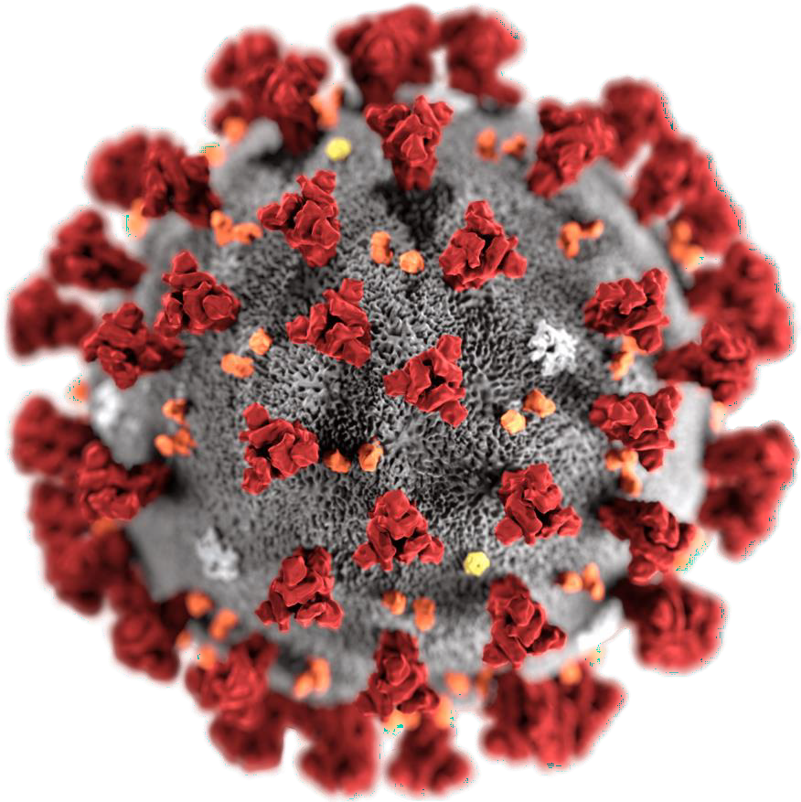
https://sml.snl.no/koronavirus

Tillitsvalgte valgt på fylkesårsmøtet 2020

Styret
Leder: Jonas Øisund Til: 11.10.2020
Styremedlem: Jørgen Juul Thomassen Styremedlem: Marianne Sunde Styremedlem: Håvard Engum Pedersen Styremedlem: Sofie Rikardsen
- Varamedlem: Elea Lydia Nordli
- Varamedlem: Sindre Marensius Stabell
- Varamedlem: Henrik Engum Pedersen

Fra 11.10.2020 tok nestleder Jørgen Juul Thomassen over ledervervet, siden Jonas Øisund trakk seg fra vervet. Resten av styret fulgte etter.

Valgkomiteen
- Medlem: Sverre Enoksen Hansen
- Medlem: Jens Severin Hallen Bergfald Giæver
- Medlem: Signe Blixgård

1.Vara: Celine Hansen 2.Vara: Mathilde Eriksen 3.Vara: Renè Hansen

Ordfører i årsmøtet
Ordfører: Oda Nelie Bårdslett
Varaordfører: Vilde Alida Nilsen

Landsmøterepresentanter
Representant: Elea Lydia Andreassen Nordli Vararepresentant: Christian Havnnes Bergfald Giæver

Fylkes representasjon

Representasjon og deltakelse på kurs og samlinger
Håvard Engum Pedersen deltok på årsmøtet til Bonde- og småbrukarlaget i Troms Marianne Sunde var på landsstyremøte
Anne Kari Eliassen deltok på representantskapsmøte Holt 4H læringstun Anne Kari Eliassen deltok på årsmøte i studieforbundet natur og miljø i Troms Hilde Ovesen deltok på årsmøte i TROBUR
Jonas Øisund (fylkesstyrets representant) og Elea L. A. Nordli deltok på landsmøte i 4H Norge

Verv
Trine Sand Bakken er 4H Troms sin representant i styret i Holt 4H læringstun Hilde Ovesen er styremedlem i FNF Troms
Anne Kari Eliassen er Kasserer i Studieforbundet natur og miljø Troms

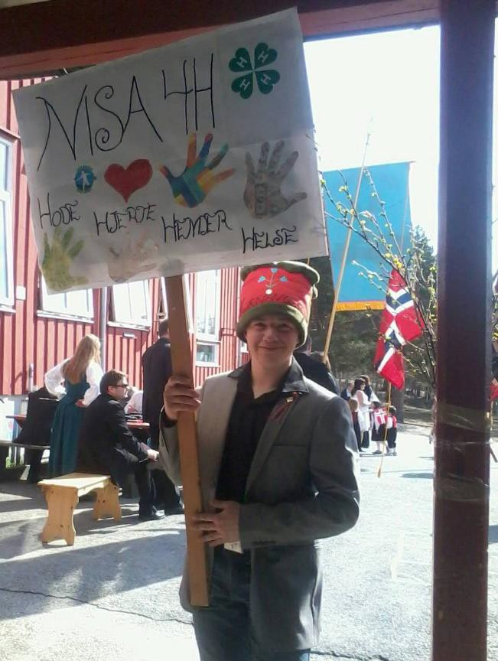
Fylkesstyret

Medlemmene forteller kort om seg selv

Leder, Jørgen Juul Thomassen
Jeg har vært et aktivt 4H medlem siden 2009. Siden den gang har jeg deltatt på 38 forskjellige 4H arrangement i regi av 4H Troms og 4H Norge.
Eksempler på disse er: Trivselsagent (10 arrangementer!), 5 storkurs og 14 samlinger/kurs rundt styrevervskurs

Jeg har hatt 7 4H oppgaver som f.eks. trivselsagent, aspirantmat og traktor
Tidligere verv i 4H:

- Kasserer for Nisa 4H:2009-2011 og 2015- 2017
- Instruktør for Trivselsagentprogrammet 2017-2018
- Klubbrådgiver B for Nisa 4H: 2018-2019
- Leder for AK Jurtappen 4H: 2018-2019
- Kasserer for AK Jurtappen 4H:2019-2020
- Instruktør for Trivselsagentprogrammet 2019-2020
- Nestleder i fylkesstyret 4H Troms: 2020
- Leder i fylkesstyret 4H Troms: 2020-2021

Jeg er 24 år og bosatt i Kvænangen. Jeg jobber til daglig som avløser på Buktenes gård som driver med melkeproduksjon. På si driver jeg et entreprenørfirma som spesialiserer seg på gravvedlikehold. Jeg er utdannet agronom og utdanner meg for øyeblikket til å bli agrotekniker.

Hva er 4H for meg?

For meg har 4H vert en allsidig og interessant møteplass. Det var en plass hvor alle kunne være seg selv uavhengig av bakgrunn og interesser. Jeg har møtt veldig mange nye og spennende mennesker rundt om i landet.
En mulighet til å utdanne meg innen lederskap, kasserervirksomhet, kursholding og mentor. Kunne dra på kurs og lære om alt fra førstehjelp, undervannsrugby til Hundekjøring.

Noe du kanskje ikke viste?

Jeg er eier av over 70 meter med tegneserier og fagblader, alt fra Donald Duck og Billy til Bedre gårdsdrift

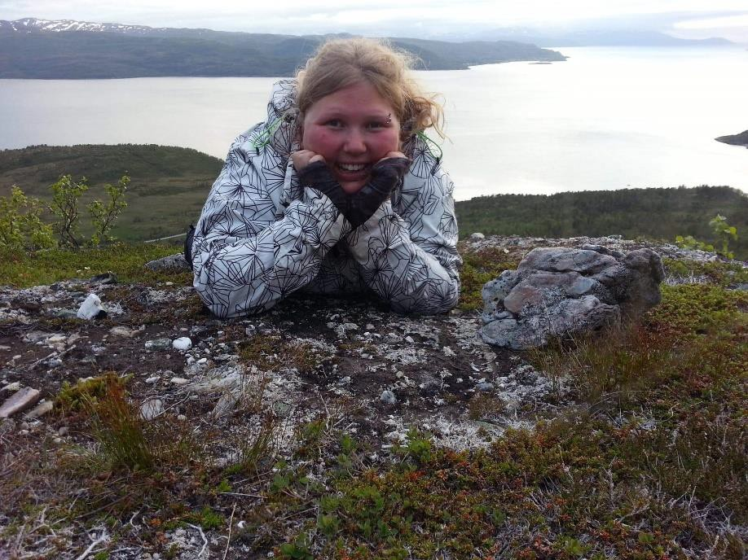
Nestleder, Marianne Sunde
Alder: 35 (evig 22 )
Klubb: Framsyn 4H Bor på Vikran, men er
opprinnelig fra Kvaløya.

Har 2 gutter, 16 og 12 år som også er 4H-medlemmer.

Vi har vært medlemmer siden 2016.

Beste 4H minnet mitt så langt må være Landsleiren på Øksnevad i 2018.

Funfact: jeg er 1/3 danske.

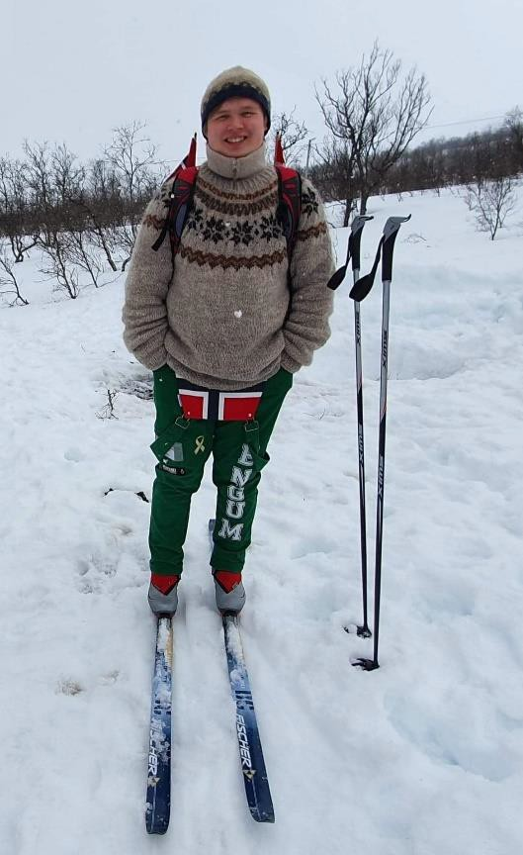
Sekretær, Håvard Engum Pedersen
Jeg har vært medlem i 4H siden 2010. Helt siden da har jeg deltatt på mange ulike 4H arrangement både i regi av 4H Troms og 4H Norge. Og representert 4H i andre sine arrangementer. Deriblant Storkurs, fylkesleir, styrevervskurs (tidligere DAF-kurs), deltatt på landsleir og nordiskleir.
Representert 4H i Frivillighet i sentrum, på årsmøtet i Troms bonde- og småbrukarlag og åpningen av friluftslivets uke.
Er nå medlem i AK Jurtappen, tidligere var jeg medlem i Kulingen 4H på Kvaløysletta.

Jeg har hatt 10 4H-prosjekter og noen eksempler er: Aspirantmat, Grønnsaker og urter og 4H-fotografen

Tidligere verv i 4H:

- Nestleder i Kulingen 4H fra 2011 til 2014
- Kasserer i Kulingen 4H fra 2014 til 2019
- Klubbrådgiver B i Kulingen 4H fra 2019
- Medlem i fylkesstyret i 4H Troms fra 2020
Jeg er 19 år og bosatt på Kvaløysletta. Jeg går påbygging til generell studiekompetanse på Kvaløya videregående skole. Har utdannet meg til Agronom hos Senja videregående skole, Gibostad. På fritiden i tillegg til 4H, liker jeg å holde på med dyrking og strikking. Satser på hvitløk og holder på med ett par selbuvotter nå.

Hva er 4H for meg?

For meg har 4H vært en inkluderende møteplass oppigjennom årene. Der jeg har fått nye venner og anledning til å treffe venner jeg allerede har. 4H har gitt rom for å utvikle meg som menneske og lære nye ting.

Et av de store høydepunktene mine gjennom 4H må være landsleiren i 2016 på Bygdøy kongsgård i Oslo. Det var ei fin leiruke med mange fine aktiviteter. På leiren fikk jeg flere venner som jeg fortsatt har, selv om man ikke ser disse vennene så ofte er de veldig gode å ha. Jeg vil anbefale alle som har mulighet til å delta på storleir, enten landsleir eller nordiskleir, helst begge deler.

Jeg liker at man lærer om organisasjonsarbeid og demokratiske prosesser i 4H. Det er veldig nyttig å få en erfaring med.

Noe du kanskje ikke visste?

I løpet av skisesongen 2020 gikk jeg bare en skitur, og den gikk jeg så sent som første mai. Da hadde jeg på meg russebukse, ullgenser og norske flagg i sekken som man ser på bildet.

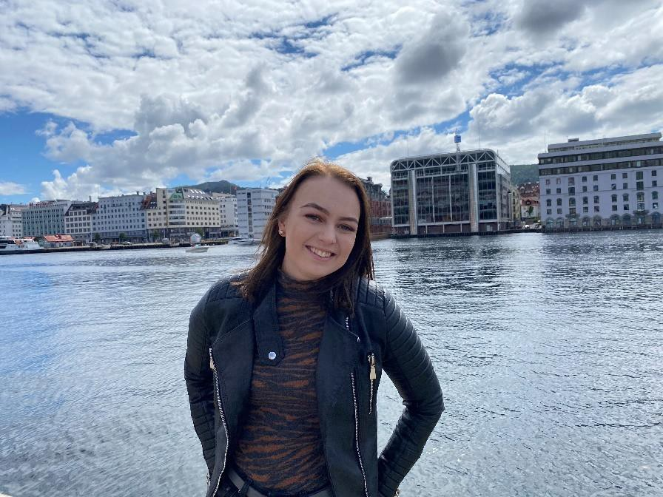
Styremedlem, Sofie Rikardsen Jeg er 19 år, er fra Nordreisa, men bor i Fredrikstad for tiden.
Jeg studere Bachelor i barnevern på Høgskolen i Østfold. Jeg er ellers veldig glad i dyr og har holdt på med hest i mange år.

Hva er 4H for meg:

4H for meg er å kunne være seg selv og få venner i alle aldre i
ulike deler av landet. Etter mange år i 4H har jeg lært meg utrolig mye på å både delta og arrangere kurs og leirer. 4H har bidratt til at jeg har fått mange flotte opplevelser og minner som jeg tar med meg videre i livet.

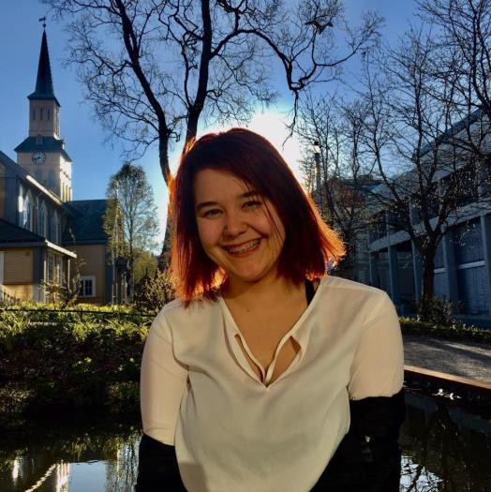
Styremedlem, Elea Lydia Andreassen Nordli Andre 4H Verv: Leder i Ak Jurtappen, Klubbrådgiver A i Gaupa 4H

Jeg har mens jeg har vært aktiv i 4H vært med å gjenoppstarte en klubb, vært trivselsagent, vært med i fylkesstyre, fikk mulighet til å være fremtidsambassadør for 4H Norge og masse mere spennende og morsomme ting.

Mine tidligere verv i 4H: Styremedlem Troms 4H Fylkesstyre Rådgiver A Gaupa 4H
Leder Framsyn 4H Instruktør på styrevervskurs

Litt om meg:

Jeg er 19 år gammel og bor i Sørreisa. Jeg går på Nordborg VGS på Barn og ungdomsarbeider faget vg2. På fritiden så jobber jeg på mini golfen i Sørreisa og er aktiv frivillig i dyrebeskyttelsen.

Hva er 4H for meg:

4H for meg er ett trygt sted der man kan 100% være seg selv uten å være redd for at noen skal dømme deg. Gjennom 4H så møter man utrolig mange flotte folk og lager langvarige vennskap. Med 4H så får jeg også mulighet til å utvikle meg selv gjennom mange forskjellige kurs og opplevelser.

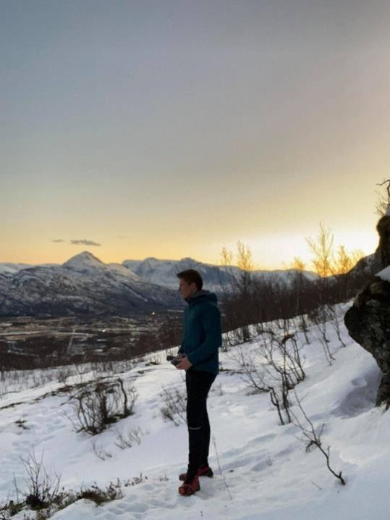
Varamedlem, Sindre Marensius Stabell
Jeg er 17 år, og bor i Nordreisa. Her går jeg studiespesialiserende ved Nord-Troms VGS, og jeg jobber på fritiden i en lokal butikk.

Jeg har vært et aktivt 4H-medlem siden 2012, og har deltatt på en rekke arrangementer i disse årene; alt fra landsleir til styrevervskurs. I 2019 tok jeg sammen med to andre fra Troms instruktørutdanning i 4H, noe som åpner muligheter for å holde forskjellige kurs i 4H, eller være reiseleder på 4H-leir.

Tidligere verv i 4H:

Nestleder, Polarstjerna 4H: 2012-2013 Kasserer, Polarstjerna 4H: 2014-2016 Leder, Polarstjerna 4H: 2017-2020 Medlem, Fylkesstyret i 4H Troms
Hva er 4H for meg?

For meg er 4H synonymt med gode minner for livet, venner og nye kunnskaper. 4H er lærerikt og inkluderende, og det er en plass for alle. Fra starten får alle medlemmer muligheten til å delta på aktiviteter som er både lærerike og morsomme, uavhengig av alder. Man treffer mange nye venner, venner for livet. 4H tilbyr mange forskjellige kurs innen førstehjelp, styreverv og ledelse, og slipper medlemmene selv til i klubbdrift og styreverv. Dette gir mange viktige erfaringer, og bidrar til ungdom med 4Hs verdier: Klart hode, varmt hjerte, flinke hender og god helse.

Favorittminne i 4H: Nordisk leir 2019, Bornholm

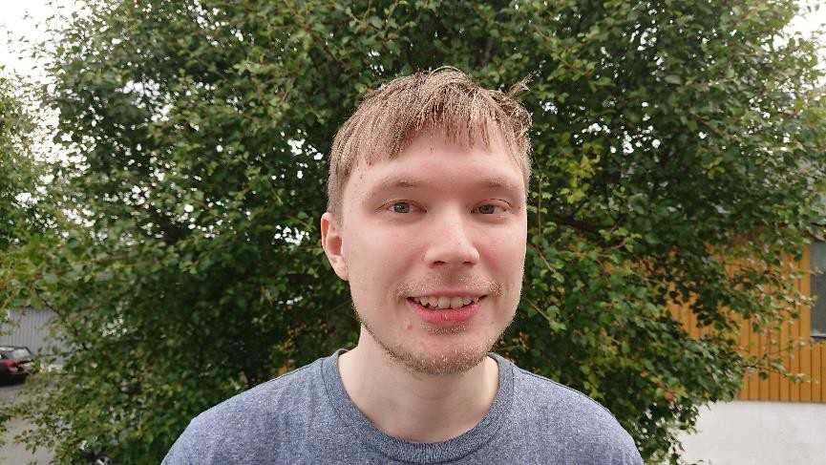
Varamedlem, Henrik Engum Pedersen
Jeg har vært et aktivt 4H medlem siden 2006 og i tillegg til klubbaktiviteter har jeg deltatt på fylkesarrangement som styrevervskurs, storkurs og fylkesleir. Jeg har også deltatt på landsleir og nordisk leir fra 2010.
Jeg har hatt 9 4H prosjekter med temaer som matlaging, rigging av nordlandsbåt, bygging av gamme og trivselsagent.

Tidligere verv i 4H:

- Sekretær i Kulingen 4H i 2007
- Leder i Kulingen 4H i 2018 til 2013
- Sekretær i Kulingen 4H i 2014
- Klubbrådgiver i Kulingen 4H fra 2015
- Varamedlem i fylkesstyret i 4H Troms i 2016
- Kasserer i AK Jurtappen i 2017
- Styremedlem i fylkesstyret i 4H Troms i 2017 til 2018
- Varamedlem i fylkesstyret i 4H Troms i 2019
Jeg er 24 år og bosatt i Drammen. Jeg jobber til daglig som elkraftingeniør. I tillegg til bachelorgraden har jeg fagbrev i tavlemontørfaget. Når jeg bodde i Tromsø, var jeg aktivt med i Arctandria Tromsø kystlag og deltok på seiling med nordlandsbåter. Den lengste seilturen jeg var med på var fra Tromsø til Bodø.

Hva er 4H for meg?

4H for meg er en plass for å treffe nye og gamle venner. Det er også en arena for å lære om drift av organisasjoner og artige aktiviteter i både Norge og utlandet.

Opplæring

Helga 09.10-11.10.2020
Fra fredag til søndag var fylkesstyret samlet på Scandic ishavshotell i Tromsø. Der vi hadde noe opplæring (forhold mellom styret og de ansatte, styrearbeid og annet). Vi hadde også litt sosialt, blant annet spising av middag og kortspill.
Vår kontakt i sentralstyret Raymond Kirknes var med oss gjennom helgen.

I løpet av helgen hadde vi også kontakt med klubbene rundt i fylket, for å høre hvordan det sto til. Vi holdt også et styremøte, der vi blant annet hadde konstituering av styret.

Møter
I løpet av 2020 har fylkesstyret i 4H Troms hatt 8 styremøter hvor det har blitt behandlet 67 saker i løpet av året.

De fleste styremøtene har vi holdt digitalt over Teams, pga. koronasituasjonen også er en effektiv måte og samle styret på. Men vi håper absolutt på flere fysiske møter i tiden fremover.

Kontordrift

Ansatte
4H Norge har arbeidsgiveransvaret for alle ansatte i 4H Troms. Personalkostnadene for organisasjonsrådgiver dekkes av 4H Troms.

Organisasjonsrådgiver: Hilde Ovesen 50% stilling Hele året

Prosjektstilling:

- Drømmeplassen | Hilde Ovesen | 30% stilling | 10 måneder
- 4H-Gård Nord | Hilde Ovesen | 10% stilling | Hele året

Regionkoordinator i Nordland, Troms og Finnmark: Anne Kari Eliassen

Kontorplass
4H Troms har kontorplass i kjelleretasjen ved NIBIO på Holt i samme gang som blant annet Forum for friluftsliv og Holt 4H læringstun, noe som gir mulighet for den ansatte å samarbeide og sosialisere seg med de ansatte i disse organisasjonene. Vi leier fortsatt lagringsplass for utstyr som tilhører organisasjonen hos OK minilager på Skattøra.

Økonomi og regnskap

ØKONOMI OG REGNSKAP

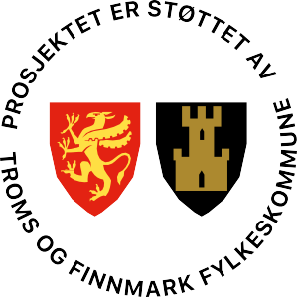
Regnskapet, som viser et underskudd på kr 81 292, er ført av LTST AS. Lønna ble kjørt av 4H Norge. 4H Troms bruker DNB bank. Drifta av 4H Troms har i 2020 i hovedsak vært finansiert med økonomisk støtte fra Norsk landbrukssamvirke og TROBUR (Troms barne- og ungdomsråd), med friluftlivsmidler fra Troms fylkeskommune, med medlemskontingent, momskompensasjon, deltakeravgifter og inntekter fra landslotteriet.

Vi takker alle våre finansiører for støtten som har gjort alle årets aktiviteter mulig.

4H Troms konto for nedlagte 4H-klubber

Om en 4H-klubb slutter å fungere skal, ifølge Normalvedtektene for 4H-klubber, alt klubben eier tas vare på av 4H-nemnda i kommunen eller av 4H-fylkesstyret hvis det ikke finnes 4H-nemnd. Alle verdier skal oppbevares i 5 år. Dersom det ikke er kommet i gang 4H-arbeid på samme sted i løpet av denne tida, skal midlene brukes til 4H-arbeid andre steder i kommunen eller stilles til disposisjon for 4H-fylkesstyret.

4H Troms’ oppstartingsfond ble etablert i 2002. Fra 2006 begynte vi i tråd med vedtektene å samle midler fra nedlagte 4H-klubber på oppstartingsfondet, som per 31.12.20 er på kr 258 873.

Midlene på oppstartingsfondet kommer fra 4H-klubber som har vært nedlagt i mer enn 5 år. Det vil si at alle disse midlene står til fylkesstyrets rådighet som oppstartingsbidrag til nye 4H-klubber, til driftsstøtte av nye 4H-klubber og til planleggingsstøtte for opprettelse av nye 4H-klubber.

Gjeld til nedlagte klubber
Navn på klubb | Kommune | Nedlagt | Beløp
Linken 4H | Tromsø | 31.12.2016 | 8 972,38
Kvikk 4H | Kvæfjord | 31.12.2018 | 22 787,23
Nisa 4H | Kvænangen | 31.12.2019 | 4 642,00
Sum |  |  | 36 401,61

Sammendrag av årsregnskap 2020
Resultatregnskap | 2019 | 2020
DRIFTSINNTEKTER
Salgsinntekter | 55 221 | 36 249
Andre Inntekter | 1 028 525 | 674 352
SUM DRIFTSINNTEKTER | 1 083 746 | 710 601
DRIFTSKOSTNADER
Varekostnader | 10 960 | 5 663
Personalkostnader | 421 284 | 435 728
Andre driftskostnader | 845 730 | 351 624
SUM DRIFTSKOSTNADER | 1 277 974 | 793 015
DRIFTSRESULTAT | -194 228 | -82 414
FINANSPOSTER | 3 854 | 1 122
ÅRSRESULTAT | -190 374 | -81 292
DISPONERING
Egenkapital | -193 611 | -81 292
4H Troms’ oppstartingsfond | 3 237 | 0
SUM DISPONERING | -190 374 | -81 292
Balanseregnskap
EIENDELER
Varelager | 18 017 | 18 619
Forskuddsbetale kostnader | 14 716 | 12 408
Fordringer | 509 230 | 564 567
Bankinnskudd og kontanter | 709 091 | 440 669
SUM EIENDELER | 1 251 054 | 1 036 263
EGENKAPITAL OG GJELD
EGENKAPITAL
Egenkapital | 234 620 | 153 328
4H Troms’ oppstartingsfond | 232 807 | 258 873
SUM EGENKAPITAL | 467 427 | 412 201
GJELD
Kortsiktig gjeld | 170 242 | 81 959
Uopptjent inntekt | 552 711 | 502 853
Langsiktig gjeld | 60 674 | 39 250
SUM GJELD | 783 627 | 624 062
SUM EGENKAPITAL OG GJELD | 1 251 054 | 1 036 263

Landslotteriet
Landslotteriet er viktig for økonomien i 4H både sentralt, i fylket og i 4H-klubbbene. Ikke alle vet at kr 1,20 for hvert solgte lodd går til 4Hs solidaritetsfond, som blant annet blir brukt til å drifte Gambia 4H, som har 70 4H-klubber og ca 10.000 4H-medemmer. Totalt solgte 4H-erne i Troms 2245 (2885) lodd i 2020 ( fjorårets tall i parentes) , 16,5 (18) lodd per medlem i gjennomsnitt.

Framsyn 4H fikk premien på kr 5000 for å ha solgte mest lodd i Troms (580 lodd).

Klubb og medlemstall i fylket
Det er 151 tellende medlemmer i 4H Troms per 31.1. 2020, dvs. medlemmer som har betalt medlemskontingent.

For å telle som 4H-klubb må det være minst 5 tellende medlemmer. Det er 9 tellende 4H-klubber i 2020, 10 om vi teller med alumnklubben Jurtappen.

Dette siste året har Skarven 4H på Skjervøy lagt inn årene dessverre.

Medlemskategori | 2020
Hovedmedlem | 75
Søskenmedlem | 41
Kløvermedlem | 24
Alumner | 10
Arrangementsmedlem | 1
SUM medlemmer | 151
Klubbrådgivere | 49
Totalt m klubbrådgivere | 200

Klubb: | Tellende medlemmer:
Alumnklubben Jurtappen | 11
Framsyn 4H | 17
Gaupa 4H | 8
Gråbein 4H | 8
Hakkespetten 4H | 2
Holt 4H | 8
Kulingen 4H | 6
Kveøy 4H | 14
Landvind 4H | 12
Nisa 4H | 2
Polarstjerna 4H | 27
Reinrosa 4H | 35
SigNatur 4H | 1

Pokaler og tildelinger
Det ser ut til at det ikke er blitt utdelt noen pokaler eller tildelinger for 2019. Dette ble glemt på grunn av Covid-19.

Fylkets skogbruksklubb 2020

Det er Troms Skogselskap som har gitt stammeskiva i bjørk, som går til den 4H-klubben som har hatt størst skogbruksaktivitet gjennom året. Ved kåring av årets skogbruksklubb legges det vekt på klubbaktiviteter; kvantitet og kvalitet av løste oppgaver innen skogbruk.

Etter mange års kamp og 5 klubber med to napp i stammeskiva, fikk Kulingen 4H den til odel og eie i 2011. Skogselskapet satt da opp ei ny stammeskive til den beste skogbruksklubben i Troms.

2012 Reinrosa 4H

2013 Ingen

2014 Firkløver´n 4H

2015 Landvind 4H

2016 Ingen

2017 Framsyn 4H

2018 Framsyn 4H

2019 Ingen

Fylkets skogbruksklubb i 2020 ble (…)

Fylkets sjøbruksklubb 2020

Troms Fiskarfylking satte i 1995 opp en pokal til den 4H-klubb i Troms som har hatt den beste aktiviteten innen fagområdet sjøbruk. Både klubbaktiviteter og 4H-prosjekter blir tatt med i vurderingen. Troms Fiskarfylking har etter sammenslåing med Fiskarlaget i Finnmark endret navn til Fiskarlaget nord. Fiskarlaget nord har satt opp en ny vandrepremie, et såkalt ”sprettausskjær” (ausekar) til den beste 4H-klubben i sjøbruk. For hvert napp i pokalen får klubbene en liten kopi av et stort ausekar.
2016 Kulingen 4H

2017 Reinrosa 4H

2018 Polarstjerna 4H

2019 Ingen

Fylkets sjøbruksklubb i 2020 ble (…)

Fylkets Hagebruksklubb 2020

Det norske hageselskap, avdeling Troms, satte i 1993 opp en pokal til fylkets beste hagebruksklubb. Denne gis til den klubb som har størst hagebruksaktivitet; både 4H-prosjekter og klubbaktiviteter.
Kvikk 4H i Kvæfjord fikk i 2006 denne pokalen til odel og eie etter å ha fått pokalen 3 år på rad. Kløverhangen 4H i Tromsø fikk i 2017 denne pokalen til odel og eie etter å ha fått pokalen 3 år på rad.

2018 Landvind 4H

2019 Ingen

Fylkets hagebruksklubb i 2020 ble (…)

4H-klubbene og 4H-gårdene med kontaktpersoner 2020

Navn | Kommune/Sted | Navn | Verv | Telefon | E-post
Gråbein 4H | Bardu, Øvre Bardu | Ida Fossberg | L | 91394117 | Lars.fossberg@gmail.com
 |  | Ann Hege Hanstad | K | 91645938 | ahhanstad@yahoo.com
Kveøy 4H | Kvæfjord, Kvæfjord | Conrad Mikalsen | L | 93853785 | anita.mikalsen@live.no
 |  | Rene Langgaard Norman | K | 97743389 | rln.Norman@gmail.com
Gaupa 4H | Indre Senja Kvannli,Nybygda og  Nordli | Sofie Aanderbakk Bodin Marianne Aanderbakk  Elea Nordli | L K  K | 91867585  91 86 75 85  48 25 44 59 | lot.elf@gmail.com lot.elf@gmail.com  elealydia@gmail.com
Landvind 4H | Nordreisa, Reisadalen | Tord Einevoll | L | 91891568 | reisagrusas@live.no
 |  | Astrid Einevoll | K |  | reisagrusas@live.no
Polarstjerna 4H | Nordreia, Storvik, Storslett | Celine Hansen | L | 98310435 | hha2712@online.no
 |  | Johanne Viken | K | 95794509 | Johannevikenrollnett.no
Reinrosa | Nordreisa, Rotsund | Natalie Gamst | L | 90764528 | nattis210406@gmail.com
 |  | Mari Kill | K |  | mari.kiil@hotmail.com
Kulingen | Tromsø, Kvaløysletta | Morild Kongsvik Johansen | L | 99437644 | thomas.gestalt@gmail.com
 |  | Ragnhild Engum | K | 99104472 | r.engum@online.no
AK Jurtappen | Troms | Elea Lydia Andreassen Nordli | L | 48254459 | Elealydia@gmail.com
Hakkespetten 4H | Harstad | Sebastian K. Gundersen | L | 91349799 | sebsen12310@gmail.com
 |  | Beathe Eikhovd | K | 97419600 | beathekristin@hotmail.com
Holt 4H | Holt, Tromsø | Tarja Heiland Ute Vogel | L K | 91191427  93837285 | frank.heilandmeissner@gmail.com u.vogel@me.com
Framsyn 4H | Tromsø, Vikran | Christian Dahl Karlsen  Hilde Ovesen | L  K | 92472566  95142497 | cdahlkarlsen@gmail.com  hovesen10@gmail.com
4H-GÅRDENE
Holt læringstun | Tromsø, Holt | Ute Vogel |  | 93837285 | ute@laeringstunet.no
Fallvik 4H-gård | Nordreisa, Storslett | Verna og Dagfinn Viken |  | 98646708 | fallvik@hotmail.no
Haugvang 4H-gård | Salangen, Sjøvegan | Sonja Svane Johnsen |  | 48124842 | sonja.svane.johnsen@gmail.com
Olaåsen 4H-gård | Kvæfjordeidet | Britt Marthinussen |  | 41503855 | britt@olaasen.no

Høstfestene
De aller fleste 4H-klubbene i Troms arrangerte høstfest i 2020. Høstfesten markerer slutten på 4H-året og består blant annet av underholdning, utstilling av 4H-ernes prosjekter og merkeutdeling for de med godkjent gjennomført 4H-år.

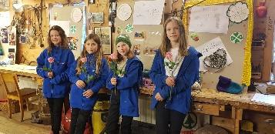

Kulingen 4H

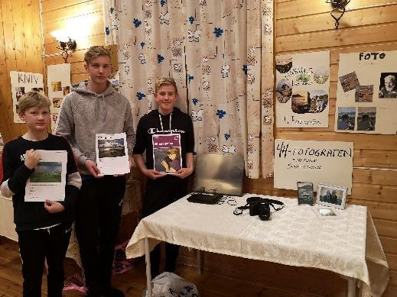
Reinrosa 4H

Plakettmottakere
7 4H-ere fullførte 4H-programmet og fikk plaketten utdelt på høstfesten i sine respektive klubber i 2020. Plakettmottakerne har gjennomført minst 3 år som junior og 4 år som senior. De fleste av disse har også opptil flere år som aspiranter. De har gjennomført sitt 4H-prosjekt hvert eneste år og de har deltatt på klubbens aktiviteter og på kurs og leir i alle disse årene. Etter at plaketten er mottatt åpner det seg nye muligheter for 4H-erne både i alumnklubben, og mht. utveksling internasjonalt og deltagelse på leir og kurs. Plakettmottakere i 2020 var:
- Benjamin H. Torvund, Kveøy
- Adrian Hansen, Polarstjerna
- Vilde Kristina Johanson, Polarstjerna
- Aleksander Kiil Johannessen, Reinrosa
- Åsne Amalie Olsen, Reinrosa
- Christian Havnnes Bergfald Giæver, Reinrosa
- Merete Eri Bråstad, Landvind

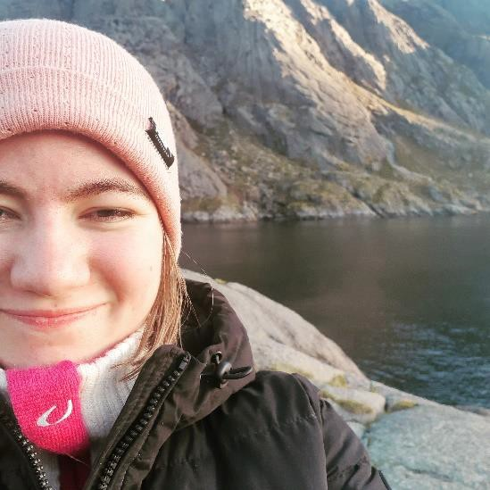 | 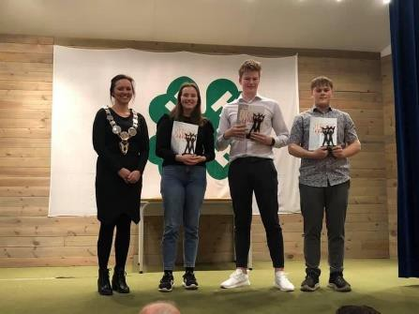
Vilde Kristina Johansson Polarstjerna 4H | Fra venstre: Hilde Anita Nyvoll (ordfører i Nordreisa kommune som delte ut plakettene), Åsne Olsen, Christian Giæver og Aleksander Johannessen Reinrosa 4H
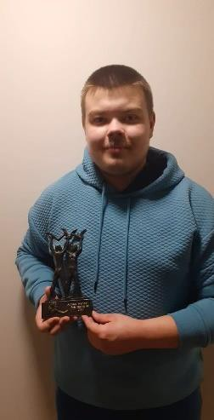 | Vi gratulerer!!!
Adrian Hansen Polarstjerna 4H

Alumnarbeidet
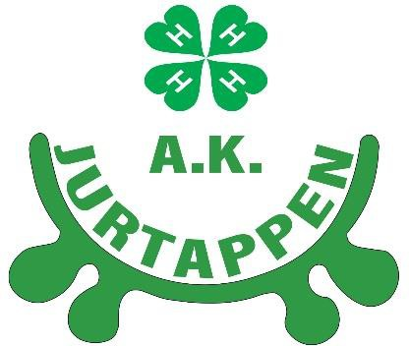
En 4H-alumn er en som har mottatt 4H-plaketten eller et 4H-medlem over 18 år som vil gjøre en innsats for 4H.

4H-Alumnklubben Jurtappen består av alumner fra hele fylket. Den viktigste målsettinga for klubben er å være et samlingspunkt for glade 4H-ere som ønsker å fortsette med den morsomste delen av 4H. Klubben ønsker å være en støttespiller for 4H Troms, og er aktiv både på fylkesplan og på landsplan. Som alumn har man mange muligheter til å reise på kurs og leir (både i eget fylke, kanskje som instruktør i et annet, og nasjonalt sett), internasjonale arrangement, eller man kan reise på utveksling som IFYE til et annet 4H-land. Lyst til å bli alumn? Mer info om alumnarbeidet finnes på www.n4ha.no.

Arrangement i fylket

Styrevervskurs 31.01-.02.02.2020
15 tillitsvalgte fra 6 4H klubber i Troms deltok på styrevervkurset på Mortensnes skole i Tromsø. Alumnklubben Jurtappen var teknisk arrangør og organiserte både lederkurs, sekretærkurs, kassererkurs og deltakerne på klubbrådgiversamlinga holdt også hus på skolen. Målet med Styreverv- kurset er at medlemmer med både nye og nåværende verv skal få innføring i styrearbeid og de forskjellige rollene det innebærer.
Kursinstruktører var:
15
Sum
Deltakertall: Lederkurs: 6
Sekretærkurs: 6
Kassererkurs: 3
Lederkurs: Syvert Emelius Furholt og Alfred Blixgård Sekretærkurs: Sigrid Thomassen og Vilde Johansson Kassererkurs: Sindre Marensius Stabell

Trivselsagentprogrammet
Trivselsagentene hadde ei samling under styrevervkurset på Mortensnes skole i Tromsø. Det var fem deltakere med på samlingen. Trivselsagentene hadde besøk av gatemeglerne fra Røde kors som holdt et opplegg for agentene.

Klubbrådgiversamling
Klubbrådgiversamlinga med 7 deltakere ble avholdt på Holt, Tromsø, NIBIO, med informasjon og erfaringsutveksling ledet av organisasjonsrådgiver Hilde Ovesen. Klubbrådgiversamlingen ble holdt samtidig som det var styrevervkurs på Mortensnes skole i Tromsø.

Fylkesårsmøtet
Fylkesårsmøtet var planlagt avholdt 21. mars på Mortensnes skole i Tromsø. Det ble utsatt til 28. mars og avholdt digitalt på Microsoft Teams på grunn av koronarestriksjoner. 6 4H-klubber var representert og 13 delegater hadde stemmerett, deriblant 3 fra styret. 2 ansatte deltok. Vilde-Alida Nilsen var ordfører og ledet møtet på en god måte selv om det plutselig måtte gjennomføres digitalt.

Storkurs på Haraldvollen leirskole 30.10.-01.11.2020
Det var 17 deltakere som var på storkurset. Disse var fordelt på to kurs. Kursene som ble holdt i løpet av helgen var kunst og handverk med tema Halloween. Og pil og bue/miniatyrskyting fordelt på to forskjellige grupper. «Among Us» i virkeligheten ble helgens store hitt for både store og små deltakere.

Fredag: Fredagen besto av ulike bli-kjentleker ute. Blant annet «Among Us»-lek.
Lørdag: Lørdagen var en utrolig fin og innholdsrik dag med kurs, god mat, «Among Us»-lek, Halloween-disco og kortspill.
I tillegg hadde en deltaker på storkurset bursdag. Dette ble feiret med kake som kokkene på leirskolen hadde bakt.
Søndag: Søndagen var siste dag av storkurset. Deltakerne fikk være med på en gøyal rebusløype. De lekte også ennå litt mere «Among Us»-lek

Storkurshelga ble sesongens kaldeste helg, det var -12grader hele helgen.
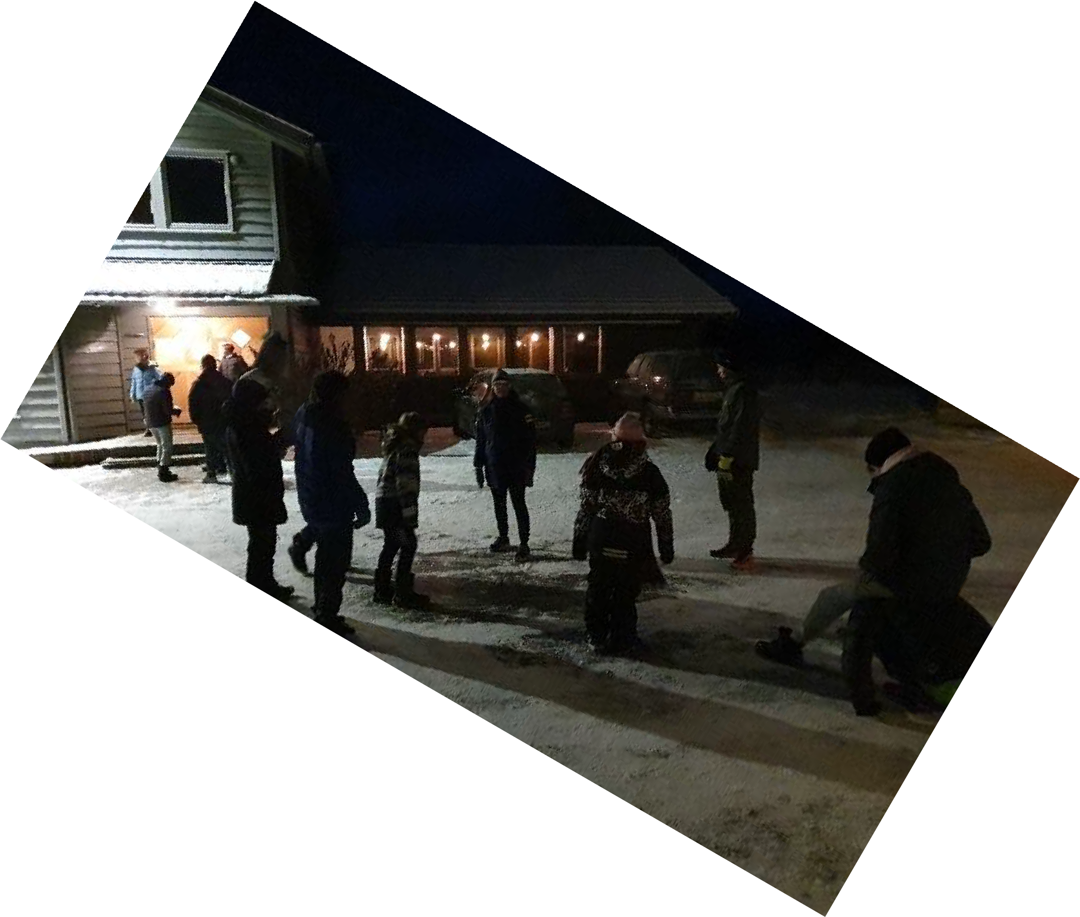
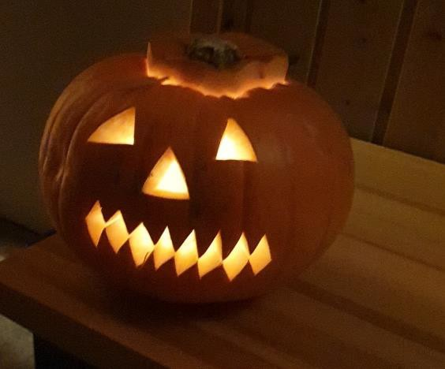

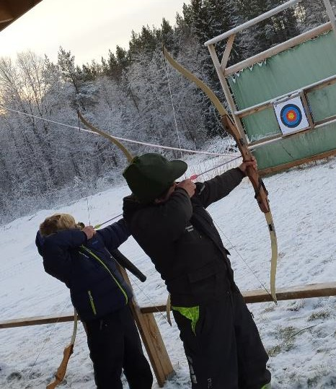

Gøy på landet

En 4H-gård hadde Gøy på landet-arrangement i september med støtte fra Troms og Finnmark fylkeskommune via 4H Troms; Olaåsen mestringstun på Kvæfjordeidet.

Olaåsen mestringstun
20 september 2020 arrangerte Olaåsen Gård Gøy på landet. Vi var kjempeuheldig med været hvor alle himmelens sluser åpnet seg, og det ble storm. Tross været kom det 33 gjester og besøkte oss. Pga korona valgte vi å ikke ha ridning for å unngå hjelmer som blir brukt av flere, derimot hadde vi hest og kjøring, vi solgte vafler, pølser, kaffe, saft og kake og hadde omvisning med dyrene på gården. På de neste sidene finner dere bilder fra arrangementet.

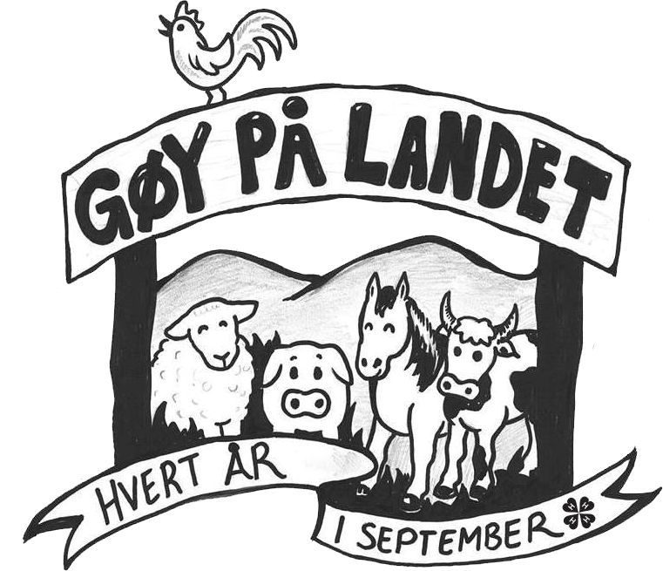

Under åpen himmel

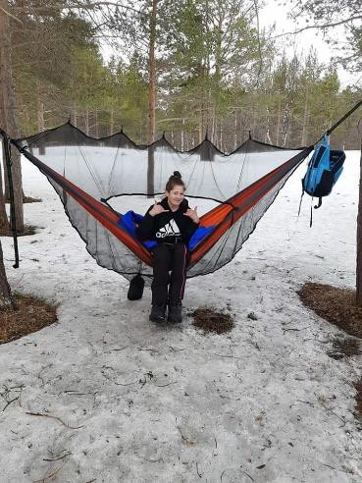

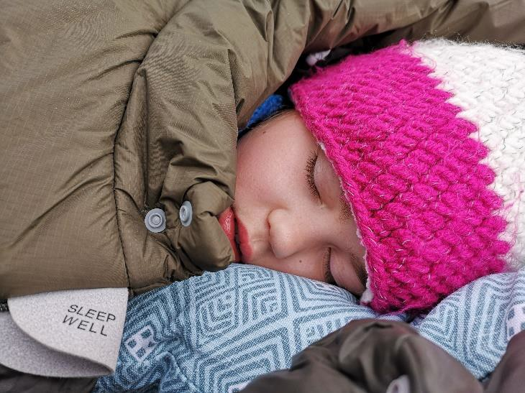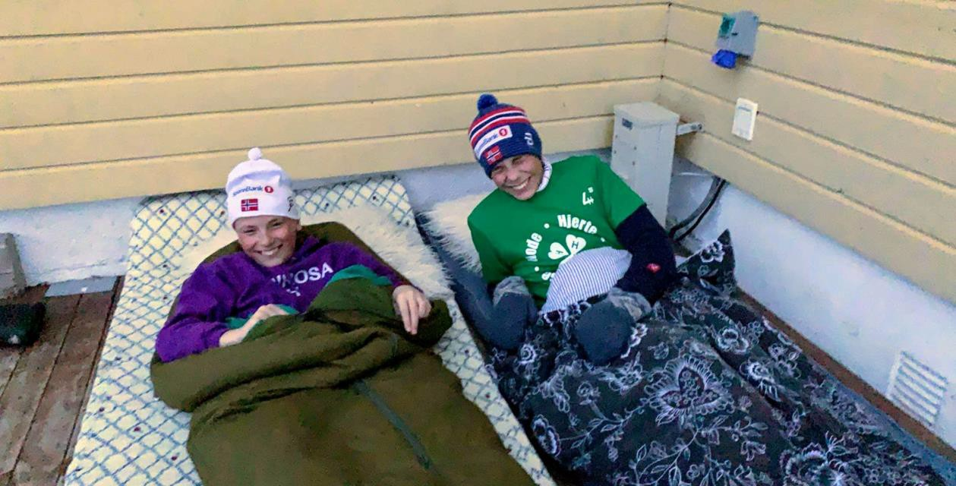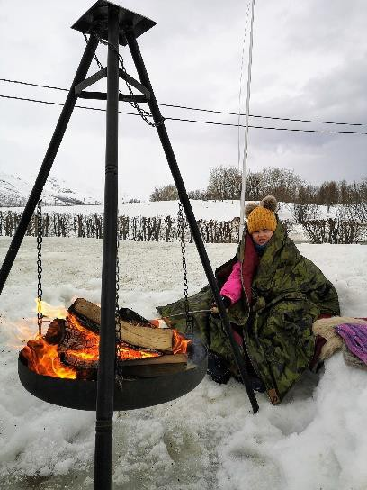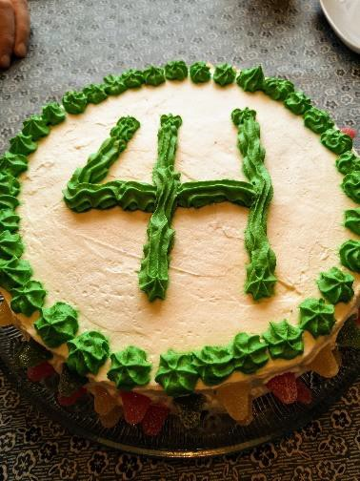Reinrosa 4H feiret 4H-dagen (4.mai) ved å overnatte ute 2.mai. Det var veldig trivelig. 12 medlemmer deltok.

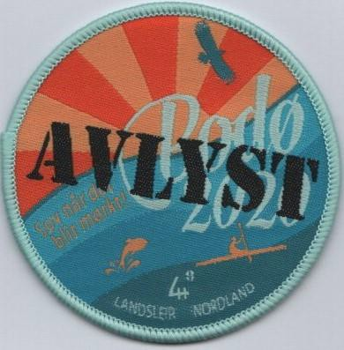
Landsleir i Bodø
Årets landsleir skulle egentlig vært i vakre Bodø, men den ble dessverre avlyst pga. situasjonen rundt korona- viruset. Det ble laget leir-t-skjorter og strykemerker som 4H-medlemmene kunne kjøpe, selv om leiren ble avlyst.

Fram mot landsleiren ble det holdt konkurranser på Facebook-siden for landsleiren 2020. På leirdagene ble det lagt ut leirvideoer som N4HA produserte.

Noen av aktivitetene man kunne melde seg på:

- Fjelltur til Finnkonakken
- Fiske ved Saltstraumen
- Norsk Luftfartsmuseum
- Folkedans
- Fotokurs
- Frisbeegolf
- Kjørekurs hest og vogn
- Klatring
- Stisykling
- Swingkurs
- Volleyball
- Bodø radio- og kringkastingsmuseum

Fellesaktiviteter:

- Vi skulle plante en klimaskog! Et lite skogholt med ulike treslag som skulle bli et fint leirminne etter Landsleiren 2020. Her var planen at nye generasjoner skulle få lære hva trærne heter, og hva de betyr for klima og miljø.
- Vi skulle slå ring om matjorda. På et tidspunkt under leiren skulle vi alle slått ring rundt matjorda. Alle deltakerne på leiren skulle omringe et jorde i en symbolsk handling for å vise matjordas verdi.
- Vi skulle gå til Junkerfjellets topp for å se på midnattssola! Flott tur fra leirområdet.
- Det skulle være Åpen kafe og Åpen gård på Bodin 4H-gård hele leiruka. 4H-gården ligger i gangavstand til leiren og serverer nybaka brød fra gårdens steinovnsbakeri, nydelige vafler og tilbehør for byens befolkning og for leirdeltakerne.
- Åpen dag skulle være på Norsk Jektefartsmuseum på leirens siste dag.
- Bli kjentdagen skulle være både i leirområdet, på 4H-gården og i sentrum.
- Sceneunderholdning. 4H Nordland har invitert hele landet til å finne deltakere som vil bidra med underholdning fra scenen i en flott Talentiade. Det er en masse dyktige 4H-ere som får en flott scene å boltre seg på.

Vi håper det blir landsleir i Nordland snart og gleder oss masse til landsleir i Breim 2022.

Prosjekt Drømmeplassen
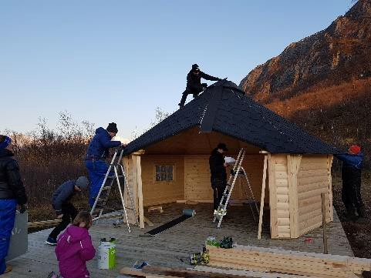
Drømmeplassene har begynt å ta form. Fallvik Gård i Nordreisa er ferdig med sin, men jeg (Hilde Ovesen) har ikke fått vært på befaring enda. Håpet er at koronaen gir
seg og vi har mulighet til å dra på besøk til drømmeplassene. Vikran og omegn på Malangshalvøya holder på enda, men har pause nå i vinter. De regner med å bli ferdig før sommeren 2021.

Holt 4H Læringstun i Tromsø er ferdig med grunnarbeidet, men de regner også å bli ferdig med prosjektet sommeren 2021.

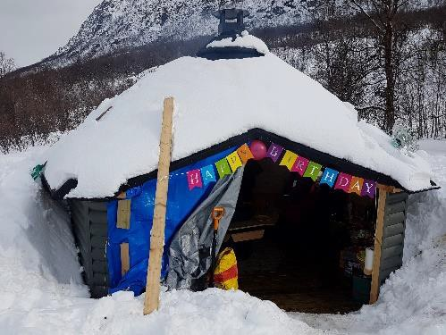
Prosjektet er forlenget til september 2021, og da er de 2 siste Drømmeplassene kåret. De er annonsert i lokalavisene rundt om i Troms.

Det blir spennende å besøke disse plassene etter hvert som ting roer seg

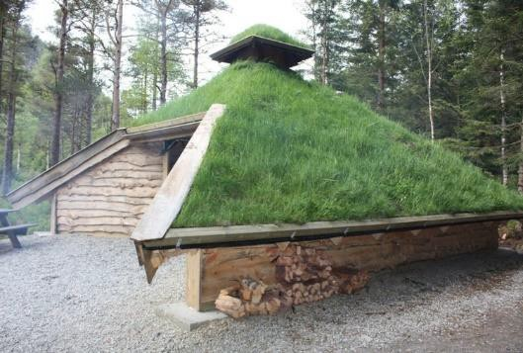
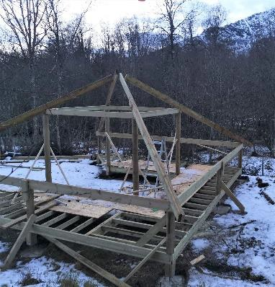
Gapahuken til Fallvik

Slik kommer Gapahuken til Vikran å se ut, når den er ferdig

Regionsamarbeidet i Nord
Regionsamarbeidet i nord fortsetter ufortrødent, men ble pga. korona noe redusert i 2020, og har for det meste bestått av ukentlige Teamsmøter for de fem ansatte i 4H Nordland, Troms og Finnmark. Innimellom to koronanedstenginger fikk vi likevel til et fysisk møte for de ansatte i Bodø 9.-10 september.

Ettersom alle de ansatte stort sett sitter alene på kontorene sine, er disse møtene mellom kollegene i nord uvurderlige. Vi hjelper hverandre, deler prosjekter og ideer og samarbeider godt, bl.a. om nytt fra fylket; og i 2020 med ei videreføring av prosjekt 4H-gård Nord med prosjektleder i 4H Nordland, og med det nye Apatity-prosjektet initiert av 4H Finnmark. Nytt i 2020 er også felles klubbrådgiversamlinger på Teams, som vi trolig vil fortsette med selv uten korona. Det skulle vært ei felles fysisk fylkesstyresamling også dette året, men det lot seg dessverre heller ikke gjøre pga. det samme viruset.

Prosjekt 4H-gård Nord
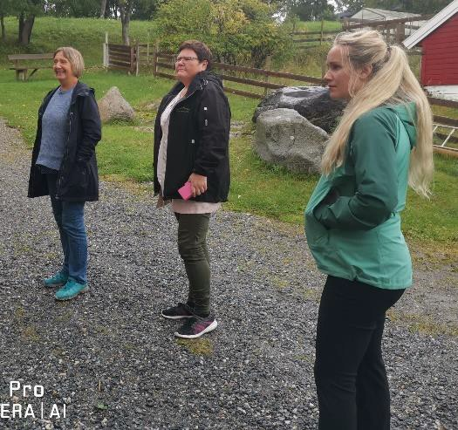
Dette to årige samarbeidsprosjektet for 4H i region nord som er støttet av fylkesmennene i Nordland, Troms og Finnmark startet formelt opp 1.juli 2019. Målet med prosjektet er få flere godkjente 4H-gårder og å styrke 4H-gårdene og andre besøksgårder gjennom kompetanseheving, nettverksbygging og næringsutvikling. Prosjektleder Ingeborg Tangeraas sitter i 4H Nordland og organisasjonsrådgiverne Hilde Ovesen i Troms og Hanne Kalliainen i Finnmark har ei lita stilling hver som prosjektmedarbeidere.

Så langt har vi ikke blitt flere enn de fire 4H-gårdene vi allerede har i Troms, men vi er i dialog med 2 videregående skoler. Arbeidsgruppa i prosjektet møtes stadig på nett. Vi har kun fått til å møtes 1 gang fysisk, pga koronaen. Og det var i Bodø. Prosjektleder har søkt og fått tillatelse til å forlenge prosjektet til 2022. Da vi ikke har fått fullført programmet som var satt opp.

4H-gård
En 4H-gård er et åpent gårdsanlegg som tar imot barn, unge og voksne til pedagogisk tilrettelagte besøk. Hovedmålet er å synliggjøre hva som skjer på en gård med både planter og dyr. Dette vil gi økt kunnskap om økologiske sammenhenger; matproduksjon, dyr og natur. Gården skal være et møtested som kan komme hele lokalsamfunnet til gode. I Norge var det ved årsskiftet 45 godkjente 4H-gårder, og 3 4H-setre med ulik form, størrelse og drift..

En gård som ønsker å bli en 4H-gård må søke 4H Norge om godkjenning, og 4H-gårdene godkjennes etter bestemte kriterier. Blant annet forventes det at 4H-gården skal ha en 4H-klubb knyttet til gården, i alle fall at den samarbeider med en eller flere 4H-klubber i nærmiljøet. Alle 4H-medlemmer, uansett klubb, skal ha mulighet til å bruke 4H-gården ved gjennomføring av sine 4H-prosjekter og andre aktiviteter.

Alle godkjente 4H-gårder skal være medlem i 4H-gård Norge, og de blir dermed også medlem av nettverket EFCF (European federation of City Farms), som årlig arrangerer kurs og samlinger over hele Europa.

I Troms har vi i dag fire godkjente 4H-gårder, som alle er aktive samarbeidspartnere for 4H-klubbene i sine regioner. Gårdene er også arena for kurs, leir og andre arrangement i samarbeid med fylkeslaget.

Olaåsen 4H mestringstun ved Britt Marthinussen på Kvæfjordeidet i Kvæfjord har vært godkjent 4H- gård siden i 2013. På Olaåsen er det masse hester, villsau, høns og en liten grønnsakshage. I tillegg til kurs og all annen aktivitet for barn og unge med hester, sau og høns på gården.

Haugvang 4H-gård i Salangen. Hoved produksjonen på gården er melkeproduksjon på geit. I tillegg huser gården både sau, hester, høns, kaniner, hund og katt. Gården har vært godkjent som 4H-gård i ei årrekke og tar imot både skoleklasser, barnehager og folk fra asylmottaket. I helgene og i skoleferien tar de også imot barn via Bondegårdsopplevelser A/S. Gårdens plassering nært både sjø og fjell gir også gode muligheter for friluftslivsaktiviteter, og gården er nå svært brukervennlig med eget smådyrrom, aktivitetsrom og sanitæranlegg.
Holt Økopark i Tromsø (tidligere Holt læringstun) er et arktisk-urbant landbrukssenter. Fra i år disponerer Økoparken 64 mål landbruksareal midt på Tromsøya. Parken inneholder flere skolehager, felleshager, parsellhager og en bigård. I tillegg driver vi en Økohage for kursing og matproduksjon for Økoparkens utekjøkken fra jord til bord, kurs og arrangementer.

Holt Økopark er en praktisk læringsarena for mennesker i alle aldre. Kulturelt mangfold, sosial integrering og samspill mellom generasjonene er spesielt viktig for oss. Vi har et spesielt fokus på barn og unge, og gir uteskoletilbud til flere skoler og barnehager og kurser studenter og lærere.

Utvikling av organisasjonen og arealet baserer seg i stor grad på frivillighet. Daglig leder Ute Vogel finansieres gjennom Tromsø kommune. Vi får kommunale tilskudd og prosjektmidler fra private og offentlige organisasjoner. Stiftelsen bruker mye tid og krefter på å skrive prosjektsøknader.

Holt Økopark er del av 4H-gård-nettverket og samarbeider med andre urbane landbruksentre, landbruksmiljøer og klima- og miljøorganisasjoner i Norge.

Fallvik 4H-gård i Nordreisa. Fallvik 4H-gård ved Verna og Dagfinn Viken ble godkjent 4H-gård i 2016. Fallvik 4H-gård har sau, grønnsaker og et gårdsmuseum, og de tar imot skoleklasser og barnehager. Gården har et nært samarbeid med Polarstjerna 4H, som har sitt utspring på gården, men samarbeider også med de andre 4H-klubbene i nordfylket.

Er du mellom 4 og 9 år? Da kan du bli kløvermedlem i 4H!

Du kan være kløvermedlem til du fyller 10 år. Da er du gammel nok til å bli medlem i en 4H- klubb. Et kløvermedlemskap koster kr 100 per år. Det inkluderer en velkomstpakke og to nummer av medlemsbladet Aktiv i tet, som bl.a. inneholder egne sider for kløvermedlemmer. Kløvermedlemmene inviteres til minst ett 4H-arangement i fylket i løpet av året.

4H Troms Org.nr. 993244341
- SMS: send Grasrotandelen 993244341 til 2020
Vil du støtte oss med din grasrotandel?
Hver gang du spiller kan du velge å støtte det laget, eller foreningen du mener fortjener det mest.

Vi oppfordrer deg til å støtte oss i 4H Troms. For å være grasrotgiver må du være kunde hos Norsk Tipping. Ved spill hos Norsk Tipping vil inntil 7 prosent av spil-linnsatsen gå direkte til din grasrotmottaker, og best av alt, hverken innsats, premie eller vinnersjanse reduseres.

Du kan bli grasrotgiver på en av følgende måter:

- Hos kommisjonæren • Mobilspill • Norsk Tipping sine nettsider

